Порядок оплаты государственной пошлины и дополнительных услуг через ЕРИП
Государственная пошлина, взимаемая в отделе загс администрации Железнодорожного района г.Витебска, дополнительные услуги, оказываемые отделом загс администрации Железнодорожного района г.Витебска, могут быть уплачены посредством автоматизированной информационной системы «Расчет» (ЕРИП).
В случае уплаты государственной пошлины или дополнительных услуг посредством ЕРИП платежный документ либо его копия в отдел загс администрации Железнодорожного района г.Витебска не представляются.
Для проведения платежа в АИС «Расчет» (ЕРИП) необходимо выбрать последовательно вкладки: Дерево ЕРИП → Система «Расчет» (ЕРИП) → Суды, юстиция, юридические услуги → ЗАГС→ Витебск → Адм-ция Железнодорожного р-на:
- Госпошлина ЗАГС
- Дополнительные услуги ЗАГС
Поиск необходимой услуги также может быть осуществлен путем введения кода услуги в соответствующее окно поиска в АИС «Расчет»
Производитель услуги | Код услуги в ЕРИП | Наименование услуги
ЗАГС  Адм-ция Железнодорожного р-на | 4743841 | Госпошлина ЗАГС
ЗАГС  Адм-ция Железнодорожного р-на | 4743851 | Дополнительные услуги ЗАГС
Оплата по QR- коду. Для физических лиц.
Госпошлина ЗАГС,  Код услуги в ЕРИП 4743841 | Дополнительные услуги ЗАГС Код услуги в ЕРИП 4743851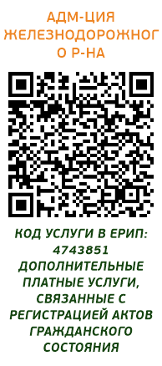
При совершении платежа физическим лицам в системе ЕРИП следует в обязательном порядке указывать реквизиты «Фамилия. Собственное имя. Отчество».

